**Сообщение о возможном установлении публичного сервитута**

Комитетом по управлению муниципальным имуществом Усть-Илимского муниципального округа рассматривается ходатайство Акционерного общества «Иркутская электросетевая компания» об установлении публичного сервитута в отношении части земельного участка с кадастровым номером 38:17:000000:1843, площадью 34 кв.м., и земельного участка государственная и муниципальная собственность на который не разграничена, площадью 219 кв.м., общей площадью 253 кв.м., с местоположением: Иркутская область, Усть-Илимский район, р.п. Железнодорожный, ул. Набережная, в районе № 2, в целях эксплуатации линейного объекта: «ВЛ-0,4кВ, р.п. Железнодорожный, ул. Набережная, 2».

В соответствии со статьей 39.42 Земельного Кодека Российской Федерации, заинтересованные лица могут ознакомиться с поступившим ходатайством об установлении публичного сервитута и прилагаемым к нему описанием местоположения границ публичного сервитута, подать заявления об учете прав (обременений прав) с приложением копий документов, подтверждающих эти права (обременения прав), на земельные участки в течение 30 (тридцати) дней со дня опубликования настоящего сообщения по адресу: Иркутская область, г. Усть-Илимск, ул. Комсомольская, 9, кабинет 23, график работы: понедельник-пятница с 9.00 — 13.00, с 14.00 - 17.00, суббота, воскресенье – выходные дни, телефон для справок 8 (39535) 7-51-62.

Сообщение о поступившем ходатайстве об установлении публичного сервитута и прилагаемой к нему схемы границ публичного сервитута размещено на интернет-сайте Усть-Илимского муниципального округа (https://uiraion.ru/), а также в газете «Вестник Усть-Илимского муниципального округа».

**Схема публичного сервитута расположенного по адресу:**

**Усть-Илимский район, р.п. Железнодорожный, ул. Набережная, в районе № 2**

|  |  |  |  |  |
| --- | --- | --- | --- | --- |
| **Условный номер земельного участка: 38:17:010116:ЗУ1** | | | | |
| **Площадь земельного участка 219 кв.м.** | | | | |
| **Условный номер земельного участка: 38:17:000000:1843/чзу1** | | | | |
| **Площадь земельного участка 34 кв.м.** | | | | |
| **Система координат МСК-38, зона 3** | | | | |
| **Метод определения координат: Картометрический метод** | | | | |
| **Обозначение характерных точек границ** | | **Координаты, м** | | |
| **X** | **Y** | |
| **1** | | **2** | **3** | |
| :ЗУ1(1) | | | | |
| н1 | | 1009697.75 | 3234354.27 | |
| н2 | | 1009699.22 | 3234341.11 | |
| н3 | | 1009695.23 | 3234340.70 | |
| н4 | | 1009693.40 | 3234357.12 | |
| н5 | | 1009694.52 | 3234356.96 | |
| н6 | | 1009695.99 | 3234356.28 | |
| н7 | | 1009697.19 | 3234355.20 | |
| н1 | | 1009697.75 | 3234354.27 | |
| :ЗУ1(2) | | | | |
| н8 | 1009696.28 | | | 3234367.51 |
| н9 | 1009692.19 | | | 3234404.26 |
| н10 | 1009688.25 | | | 3234403.56 |
| н11 | 1009692.68 | | | 3234363.53 |
| н12 | 1009692.85 | | | 3234363.58 |
| н13 | 1009694.21 | | | 3234364.42 |
| н14 | 1009695.33 | | | 3234365.58 |
| н15 | 1009696.13 | | | 3234366.97 |
| н8 | 1009696.28 | | | 3234367.51 |
| :1843/чзу1 | | | | |
| н16 | 1009696.29 | | | 3234367.51 |
| н17 | 1009697.76 | | | 3234354.27 |
| н18 | 1009697.19 | | | 3234355.20 |
| н19 | 1009695.99 | | | 3234356.28 |
| н20 | 1009694.52 | | | 3234356.96 |
| н21 | 1009693.40 | | | 3234357.13 |
| н22 | 1009693.07 | | | 3234360.01 |
| н23 | 1009693.49 | | | 3234360.05 |
| н24 | 1009693.31 | | | 3234362.43 |
| н25 | 1009692.80 | | | 3234362.40 |
| н26 | 1009692.68 | | | 3234363.52 |
| н27 | 1009692.85 | | | 3234363.58 |
| н28 | 1009694.21 | | | 3234364.42 |
| н29 | 1009695.33 | | | 3234365.58 |
| н30 | 1009696.13 | | | 3234366.97 |
| н16 | 1009696.29 | | | 3234367.51 |

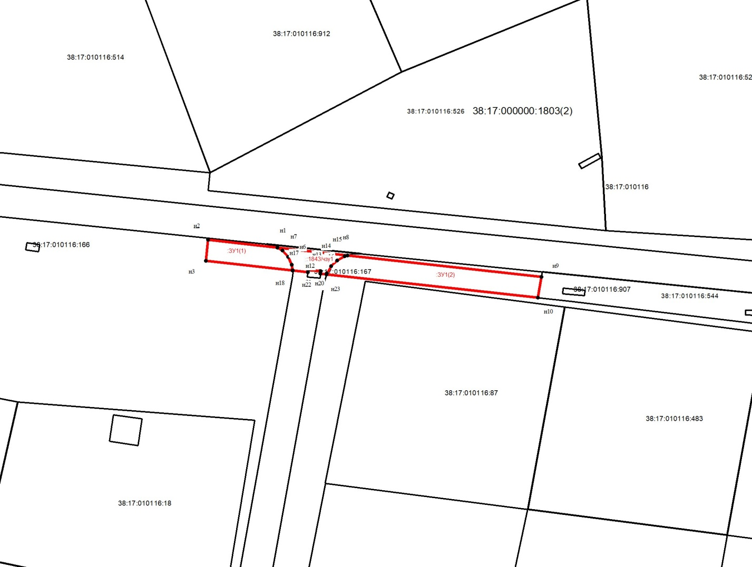

**Масштаб 1:5000**